H5壳集成指南

版本简介
版本号：V1.0.0
说明：本sdk主要是为了方便前端开发人员使用native的一些功能而提供的一些api

开发运行环境：
Android Studio推荐使用v2.0及以上版本。
Eclipse的ADT插件推荐使用v23.0.2及以上版本。
Sdk版本minSdkVersion为15、
Jdk版本1.7

快速体验
下面讲说明下sdk的快速使用，sdk本着简单使用的原则。

新建一个Activity
新建一个activity，继承DohWebViewActivity

其layout文件必须有DohWebView，laytou文件如下：
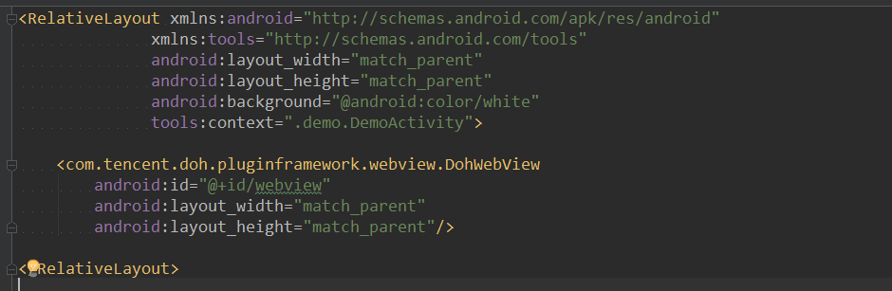
找到DohWebView空间，并赋值给父类的mWebView变量
自定义并配置Config类型的变量mConfig，
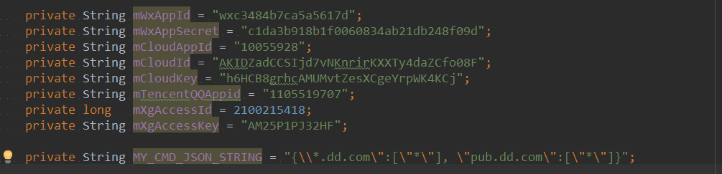
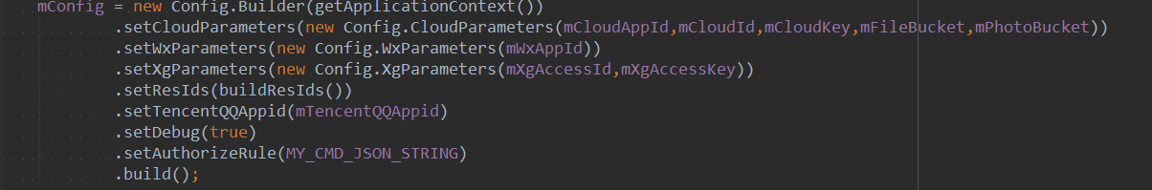
调用mWebView.onCreate(this, mConfig);完成webview的初始化
完成webview的配置。
对于地图功能和微信登录、分享的功能还需要做另外的配置，见下文相关章节

Js调用
做完上面的配置之后，就可以在网页中嵌入demo中提供的“sdk.js”使用js代码来使用本sdk提供的功能了。引入sdk.js：
分享内容给qq好友：
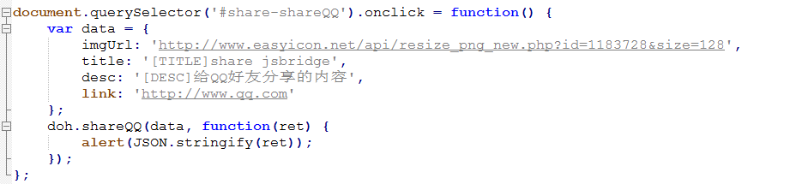
具体js的功能见sdk文档

Sdk已有功能
目前sdk版本能提供的功能包括：
- 微信登录、分享
- qq分享、QQ空间分享
- 信鸽PUSH
- 图片接口，图片选择、预览，上传下载
- 音频接口，音频录制、播放，音频上传下载
- 地理位置，获取当前位置，跳转内置腾讯地图查看位置，第三方地图导航
- App接口，获取app是否安装，启动app
- UI接口，UI工具栏接口，菜单接口
其中部分功能需要开发者在其他地方申请一些能力，具体的依赖关系如下
功能 | 依赖
微信登录、微信分享 | 微信开放平台创建移动应用
Qq分享，qq空间分享 | 腾讯开放平台创建移动应用
图片上下传，音频上下传 | 腾讯云上的对象存储服务
信鸽PUSH | Android信鸽创建应用
地图查看和定位 | 腾讯地图创建密钥
UI功能设置菜单列表 | 本地资源

根据需要申请好相关的参数。

依赖参数获取和配置

微信能力

请到 https://open.weixin.qq.com/ 进行注册开发者认证，进入管理中心界面，登记并选择移动应用进行设置后，将该应用提交审核，只有审核通过的应用才能进行开发。

使用微信登录和分享功能须确保使用的签名和微信注册应用时候一样的签名，不然会无法使用正常功能
注册之后会得到AppID和AppSecret

配置AppID

使用Config.Builder的setWxParameters方法配置

在”packagename.wxapi”包名下新建一个WXEntryActivity(packagename为你的包名)，继承自WxEntryBaseActivity，内容为空即可。WXEntryActivity写好之后配置在Manifest中

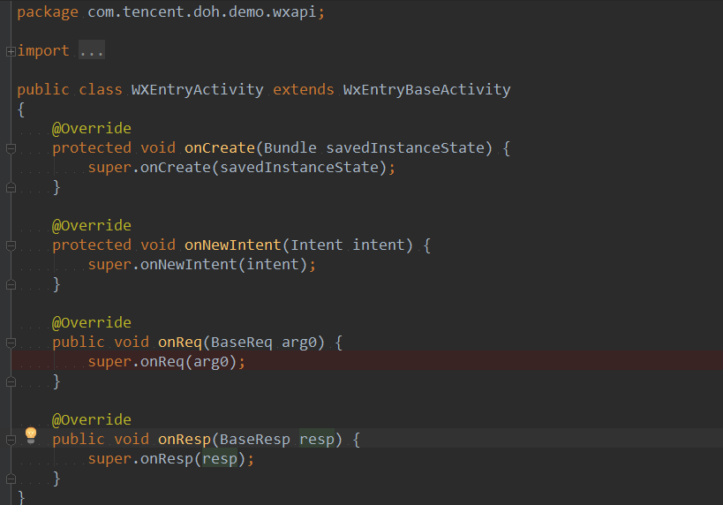

信鸽Push能力

前往信鸽管理台xg.qq.com，使用QQ号码登陆，进入应用注册页，填写“应用名称”和“应用包名”（必须要跟APP一致），选择“操作系统”和“分类”，最后点击“创建应用”。应用创建成功后，点击“应用配置”即可看到APP专属的AccessId和AccessKey等信息。

.配置AccessId和AccessKey

在Manifest中配置com.tencent.android.tpush.rpc.XGRemoteService

如下图所示配置intent-filter

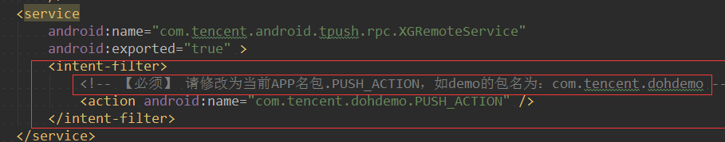

QQ、QQ空间分享能力
- 先在腾讯开放平台注册开发者帐号，详情请看
http://wiki.open.qq.com/wiki/%E6%B3%A8%E5%86%8C%E5%BC%80%E5%8F%91%E8%80%85%E5%B8%90%E5%8F%B7
- 然后创建新应用，得到appid和appkey
http://wiki.open.qq.com/wiki/%E5%88%9B%E5%BB%BA%E6%96%B0%E5%BA%94%E7%94%A8
- 配置appid

腾讯云
用户需要在腾讯云网站https://www.qcloud.com/ 用QQ号登录
登陆后选择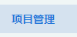 
选择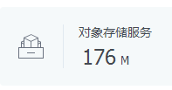 
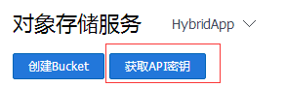

获取到AppId secretID secretKey值
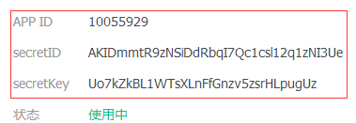

获取到新建的bucket名字，此处的名字为我新建的
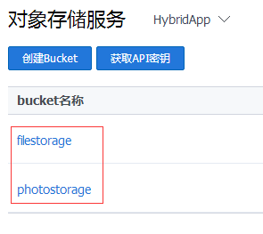
将5个参数记录下来，通过Config配置进SDK, 就完成了腾讯云的配置。
根据配置，

腾讯地图
需要在AndroidManifest.xml中设置腾讯地图申请得到的“TencentMapSDK”字段，目前该Key由Map提供
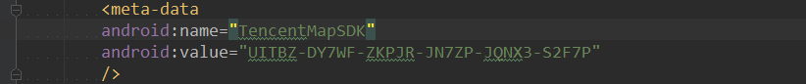

- 需要在工程的assets目录下的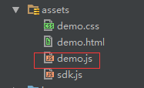编辑经纬度
- 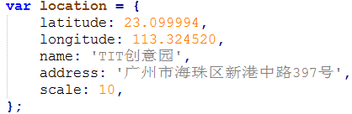
- 传入的经纬度和地址会作为地图的目的地，自己的位置会作为起点在启动内置地图时展现出来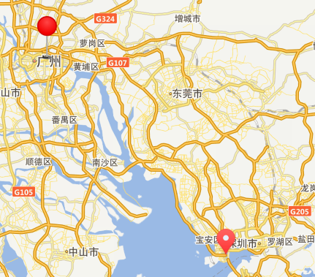
- 点击右下角的会出现路径导航，根据手机地图APP的优先级
腾讯地图-百度地图-高德地图 进行导航，如果都没有安装，则会弹出选项，用户可以选择开启浏览器进行导航。

UI功能设置菜单列表
使用设置菜单列表（setOptionsMenus）除了“设置字体”、“刷新”不需要传入本地图标之外，其他的功能菜单都需要配置一个图片，sdk会有默认的图标，但是建议开发者在本地设置.设置代码如下
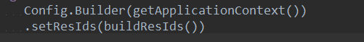
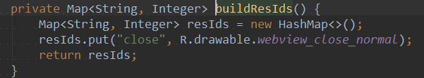
其中“close”为js端的setOptionsMenus方法中的id值，
为本地的资源id值，该图片和js中的“close”这个id对应。

开发者指引
导入sdk：
Android stuido和eclipse不同导入方式。
强烈建议使用Android stuido导入，配置会少很多。

Android Studio:
- 新建Application工程
- 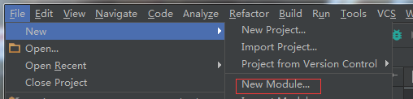
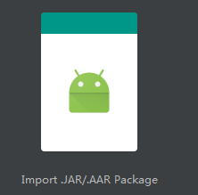用新建的工程导入我们提供的aar
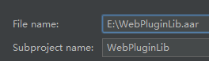导入成功后项目会生成如下文件
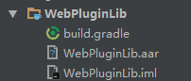
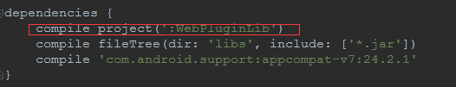
你需要在项目的gradle里添加红框的这句话，aar就能正常运行了。

在Android stuido中配置的签名文件，仅用于测试，不能用于其他用途，混淆文件请查看proguard-rules.pro文件

Eclipse :
- 在目录下
找到文件
- 解压aar文件，得到如下文件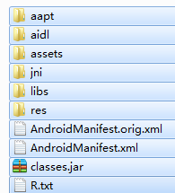
- 按照安卓的标准目录新建src源码目录
- 参考我们demo里的类的写法，将需要用的类copy过去
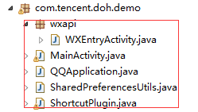
- 注意adminfest里和包名相关的设置，例如信鸽
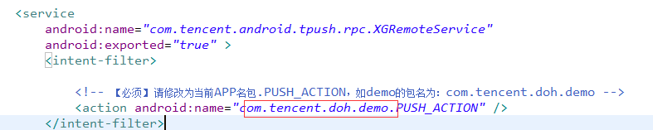
此处的包名要改成你自己的
- 微信的分享功能因为要设置key，所以在eclipse下面不生效，功能参考as版本的demo,
如要使用，请自行申请开发者版本的key

常见问题
- sdk功能不能正常使用
首先检查下该功能是否有依赖，在保证依赖设置正确的情况下，可以通过setDebug 开关控制log的输出，对于一些重要的信息在debug开关下会 有提示，设置如 下：
- 混淆
混淆文件见demo中的proguard-rules.pro文件

③ sdk版本
Demo的sdk版本只用写minSdkVersion就可以了
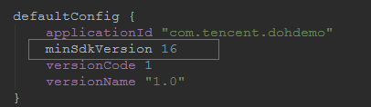
- js调用安全性
Config提供了一个setAuthorizeRule方法，开发者不设置的话sdk对任何来源的站点和站点使用的js api功能都没有限制。
通过setAuthorizeRule方法，开发者可以设置对于http和https站点的前端页面调用的安全性。android本地file文件js的调用仍然不受影响。
setAuthorizeRule参数如下，为一个json数组，每个item由domainNames和命令组成 比如：
开发者可以使用特殊符号“*”，但是目前仅支持四种形式
1. * ----匹配所有字符串
2. *.* ----匹配含有“.”的字符串
3. *string ----匹配以某个string结尾的字符串
4. string* ----匹配以某个string开头的字符串
上面例子表示来自http://pub.dd.com/a/a这种网站上的js命令和来自 http://*.dd.com/a/a的js命令都可以安全调用。而类似http://www.cc.com/a/a或者 http://pub.cc.com/a/a这种网站的js都不能调用

技术支持电话：
Ben : 130-2798-9567
ShiBin : 180-9899-2412

